|  |  |  |
| --- | --- | --- |
| **THÔNG TIN CÁ NHÂN** | | |
| **H**ọ **và tên: Đinh Quang Quyền** | | **Giới tính: Nam** |
| Ngày sinh: 02/08/1991  Nơi sinh: Đà Nẵng  Số CMND: 201639531 | Địa chỉ liên hệ:35 Nguyễn Viết Xuân Hoà Minh Đà Nẵng | |
| ✉ Email: [kingahotdome@gmail.com](mailto:kingahotdome@gmail.com) | 🖁Mobile:0932430553 |  |

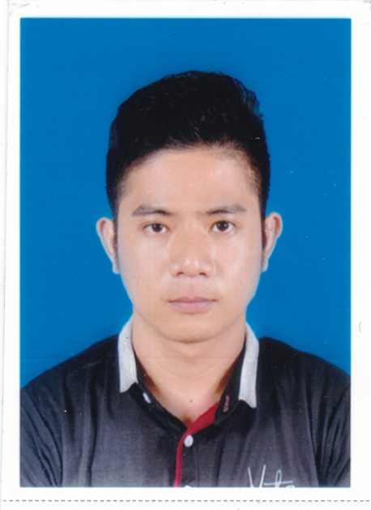

**CV Xin Ứng Tuyển Unity**

|  |  |  |
| --- | --- | --- |
| **B**Ạ**N ĐÃ L**Ậ**P TRÌNH S**Ả**N PH**Ẩ**M NÀO CHƯA?**  **Game MuriMuri vs Color**  **HÃY LI**Ệ**T KÊ M**Ộ**T S**Ố **GAME B**Ạ**N ĐÃ T**Ừ**NG CHƠI:**  **Dota2 , CandyCrush ,TempleRun, Asphalt 8**  **NGÔN NG**Ữ **L**Ậ**P TRÌNH NÀO LÀ TH**Ế **M**Ạ**NH C**Ủ**A B**Ạ**N:**  **C++, C#**  **Vị Trí Xin Ứng Tuyển : Lập Trình Unity,CoCos2D-X** | | |
| **KINH NGHI**Ệ**M LÀM VI**Ệ**C (n**ế**u có)** | | |
| ***Th***ờ***i gian*** | ***Công ty*** | ***V***ị ***trí*** |
|  |  |  |
|  |  |  |
| **H**Ọ**C V**Ấ**N** | | |
| ***Th***ờ***i gian*** | ***Trư***ờ***ng*** | ***Chuyên ngành*** |
| 2 năm | Aptech | Lập Trình Viên Quốc Tế |
| 6 tháng | Aptech | Android |